**Лабораторная работа №9 (вариант 1)**

**Работа с таймерами в JavaScript**

Все картинки (элементы **img**) в документе являются экземплярами объекта Image. У каждого объекта **Image** существует свойство **src**, которое можно менять.

События **MouseOver** и **MouseOut** происходят, когда курсор мыши перемещается на элемент или уходит за его пределы.

Метод **setInterval** работает следующим образом: первый параметр имя функции (без кавычек и круглых скобок), а второй параметр – промежуток времени, через который нужно запускать эту функцию (в миллисекундах 1000 миллисекунд = 1 секунда).

**window.setInterval(timer, 1000)** запускать функцию timer раз в секунду. И каждую секунду функция timer будет выполнять какие-то операции.

Для остановки таймера используется метод **clearInterval**, который принимает уникальный номер таймера (созданного через setInterval), который нужно остановить. Чтобы передать номер таймера из одной функции в другую используются **глобальные** **переменные**.

Написать приложение, позволяющее показывать изображения на странице.

1. Создайте страницу с четырьмя изображениями автомобилей, как показано на рисунке.

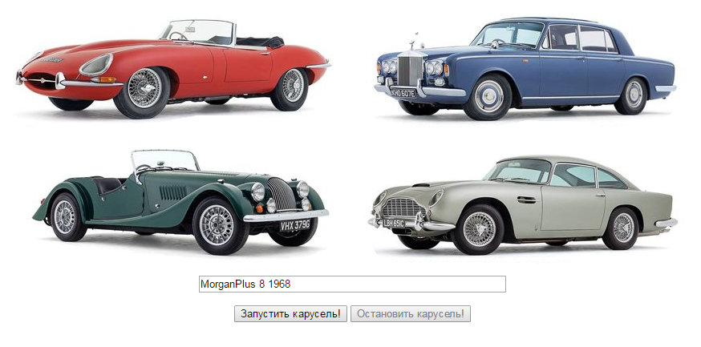

1. При наведении указателя мыши на фото одного автомобиля, в текстовом поле формы появляется сообщение о его марке и год выпуска.
2. При уведении курсора в сторону сообщение исчезает.
3. При нажатии на кнопку “**Запустить карусель**” изображения меняются местами.
4. При нажатии на кнопку “**Остановить карусель**” движение останавливается.

**Лабораторная работа №9 (вариант 2)**

**Работа с таймерами в JavaScript**

Все картинки (элементы **img**) в документе являются экземплярами объекта Image. У каждого объекта **Image** существует свойство **src**, которое можно менять.

События **MouseOver** и **MouseOut** происходят, когда курсор мыши перемещается на элемент или уходит за его пределы.

Метод **setInterval** работает следующим образом: первый параметр имя функции (без кавычек и круглых скобок), а второй параметр – промежуток времени, через который нужно запускать эту функцию (в миллисекундах 1000 миллисекунд = 1 секунда).

**window.setInterval(timer, 1000)** запускать функцию timer раз в секунду. И каждую секунду функция timer будет выполнять какие-то операции.

Для остановки таймера используется метод **clearInterval**, который принимает уникальный номер таймера (созданного через setInterval), который нужно остановить. Чтобы передать номер таймера из одной функции в другую используются **глобальные** **переменные**.

Написать приложение, позволяющее показывать изображения на странице.

1. Создайте страницу с пятью названиями животных, как показано на рисунке.

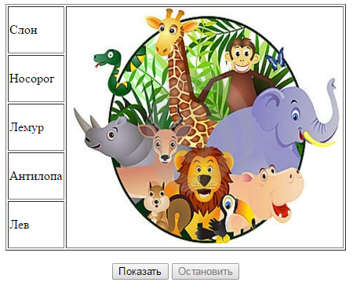

1. При наведении курсора мыши на названии животного, в ячейке таблицы появляется рисунок этого животного.
2. При уведении курсора в сторону рисунок исчезает.
3. При нажатии на кнопку “**Показать** ” в ячейке таблицы, автоматически появляется следующее по списку изображение.
4. При нажатии на кнопку “**Остановить**” в ячейке таблицы .появляется предыдущее по списку изображение.
5. **Дополнительно**. Измените приложение таким образом, чтобы следующая картинка показывалась при нажатии кнопки “**Показать**!”.